В данном датасете таргетом является переменная output, которая отвечает за наличие проблем с сердцем.

Факторы, влияющие на таргет:

-Возраст

-chol(Уровень холестерина)

-trtbps(Артериальное давление)

-thalach(Уровень физической активности)

Связь между возрастом и таргетом:

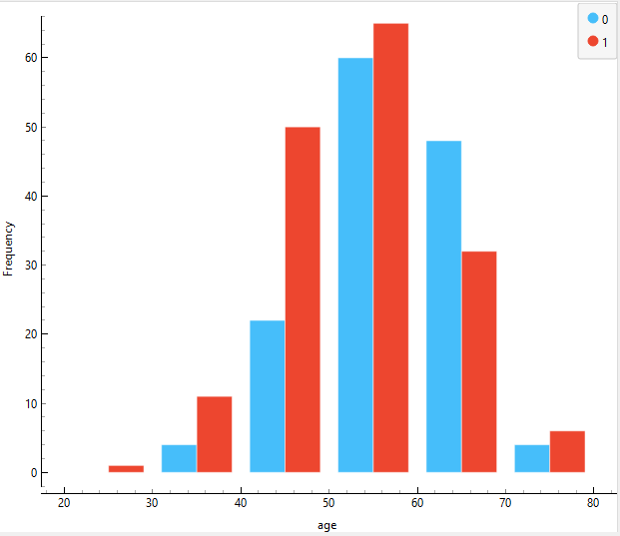

В возрасте от 29-40 лет наблюдается высокая физическая активность (thalach),

